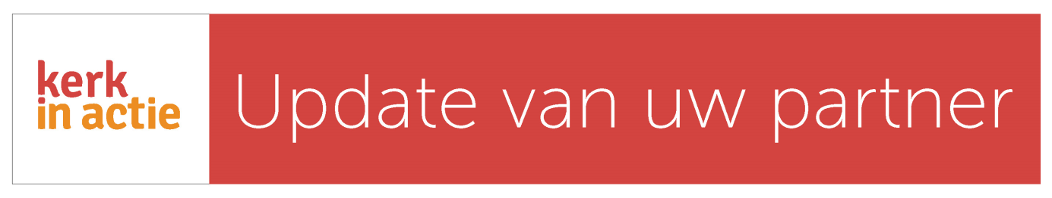

Het verhaal van Rukmini Rao, directrice van Gramya

Samen met Jamina zette ze Gramya op in Devarkonda in 1997.

Opkomen voor rechten van vrouwen
Ik zet me al veertig jaar in voor vrouwenrechten. Ik ben vooral bezig vrouwen te versterken. Omdat we vooral jonge vrouwen kansen moeten geven, concentreren we ons op onderwijs voor meisjes. Niet alleen basisonderwijs, maar ook hoger onderwijs.
Lambada’s
In deze regio zijn veel Lambada’s, een inheemse groep. Deze gemeenschap trok vroeger rond, maar heeft zich nu gesetteld. Ze zijn vaak verplaatst. Er is hier een dam gebouwd. De Lambada’s kregen land toegewezen in een heel droog gebied. Dat geeft veel sociale en economische problemen. Veel Lambada-vrouwen worden gediscrimineerd.
Rukmini Rao tussen haar meiden
Onderwijs voor meisjes
We hebben ons jarenlang met succes ingespannen om overheidsscholen in hun dorpen te krijgen. De Lambada’s zijn nu zo ver dat ze hun zonen naar deze scholen sturen en zelfs betalen voor particuliere scholen. Ze zien hun zonen als toekomstige kostwinners. Maar hun dochters gaan toch trouwen, dus waarom investeren in onderwijs voor dochters die bij schoonfamilie gaan wonen? Daarom richten we ons op onze scholen vooral op meisjes, omdat zij worden buitengesloten.
Mannen veranderen
Wil ons werk van blijvende invloed zijn, dan moeten we de houding van mannen veranderen. Daarom werken we ook op vijftig overheidsscholen met jongens en meisjes. Wij doen mee aan een internationale campagne tegen geweld tegen vrouwen. We onderwijzen jongens en meisjes, ze moeten essays schrijven over dit onderwerp. Jonge mannen zijn heel gevoelig. Ze kunnen prachtige essays schrijven hoe vrouwen beschermd kunnen worden en meer rechten kunnen krijgen. We proberen deze manier van denken te bevorderen.
Samenwerking met de overheid
We werken nauw samen met de overheid, maar dat is niet altijd makkelijk. De overheid ontkent veel problemen. Tegenover 1000 jongens worden hier slechts 921 meisjes geboren. Dat komt omdat meisjes baby’s gedood of verkocht worden. De overheid en de gemeenschap willen dit feit het liefst verbergen. Maar we moeten wel samenwerken met de overheid, want zij zijn verantwoordelijk om meisjes gelijke rechten te geven.
Onze samenleving verandert
Het is mooi om te zien dat meisjes zelf om onderwijs vragen. Niemand zegt “Ik wil trouwen en voor de kinderen zorgen”. Ze willen onderwijzeres, dokter of politievrouw worden. Ze willen economische zelfstandig zijn en een gelijkwaardige relatie in hun huwelijk. Dat is een grote verandering! Ook de houding van ouders verandert. Vroeger dachten ze: ”Waarom moeten onze kinderen naar school? Onze zonen worden landarbeider, zorgen voor ossen en geiten. Waarom zouden ze hun tijd verspillen aan onderwijs?” Ze ontdekken dat inheemsen tegenwoordig meer kansen krijgen in de samenleving. Ook Lambada’s kunnen nu hoger onderwijs volgen en goede banen krijgen als hun niveau goed genoeg is. Daarom sturen sommigen hun kinderen nu zelfs naar particuliere scholen.
Toekomstplannen
We willen de mindset van mensen veranderen. Dat kan niet alleen met woorden, maar moet ook met actie. We willen ons werk graag uitbreiden naar het hele district. We houden campagnes om kind-huwelijken te voorkomen. We willen ook politieke veranderingen, zodat de Lambada’s evenveel rechten krijgen als andere mensen in India. Ze moeten goede banen krijgen en mee gaan doen in de maatschappij. De overheid biedt meisjes nog veel naailessen. We hebben nu wel genoeg naaisters in onze dorpen! Ze moeten meer leren over moderne technologieën en computers, zodat ze meer kans hebben om te overleven in de huidige samenleving.
Dank aan de kerken
Ik wil ICCO en Kerk in Actie en de kerken hartelijk bedanken. De Nederlandse kerken steunen ons nu al 15 jaar. Niemand wilde dat doen toen we nog een jonge organisatie waren. Die steun heeft een hele generatie jonge vrouwen voortgebracht. Onze eigen scholen zijn een veilige haven voor vrouwen en meisjes, die met geweld te maken hebben. De politie brengt slachtoffers van vrouwenhandel naar ons toe. Ons centrum traint en versterkt dit soort meisjes en vrouwen, zodat zij verder kunnen met hun leven.

Heeft u vragen of opmerkingen? Neem contact op met uw Kerk in Actie gemeenteadviseur of met de Servicedesk van Kerk in Actie: (030) 880 1456
servicedesk@kerkinactie.nl
www.kerkinactie.nl/themajaar
www.kerkinactie.nl/gemeenteadviseur

